Физкультминутка для снятия психоэмоциональной нагрузки
У лисицы острый нос,
(показываем «острый» носик)
У нее пушистый хвост,
(показываем руками сзади «хвост»)
Шуба рыжая лисы
(поглаживаем себя по плечам, рукам)
Несказанной красоты.
Лиса важно похаживает,
(идем важно, покачиваясь)
Шубу пышную поглаживает.
(поглаживаем себя по плечам, рукам)
Я - охотница до птицы!
(хватательные движения перед грудью)
Кур ловить я мастерица!
Как увижу - подкрадусь,
(ладонь ставим на лоб «козырьком»)
И тихонько затаюсь.
(присесть, сжаться в комок)
После прыгну и схвачу,
(прыжок в сторону)
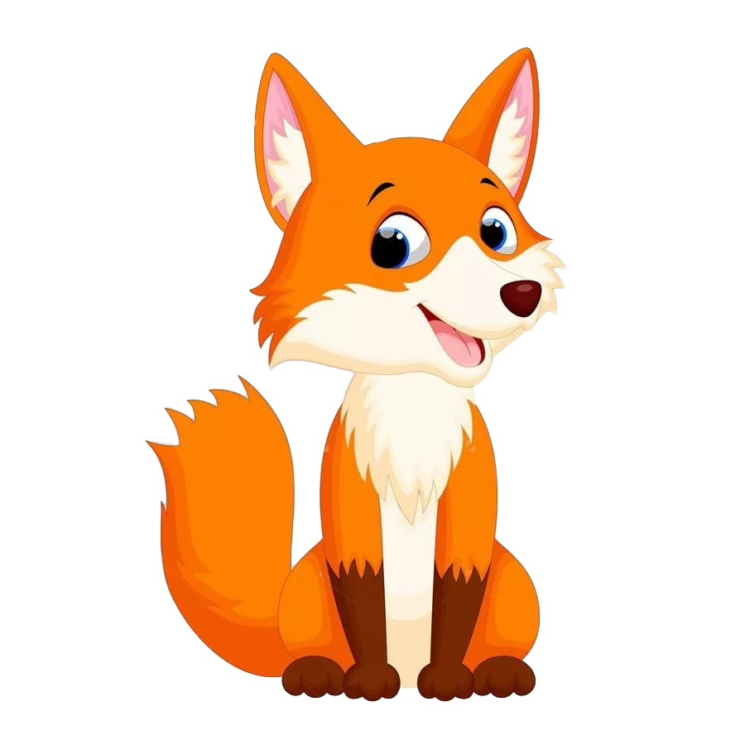
Деткам в норку отнесу.
(побежали по кругу)

